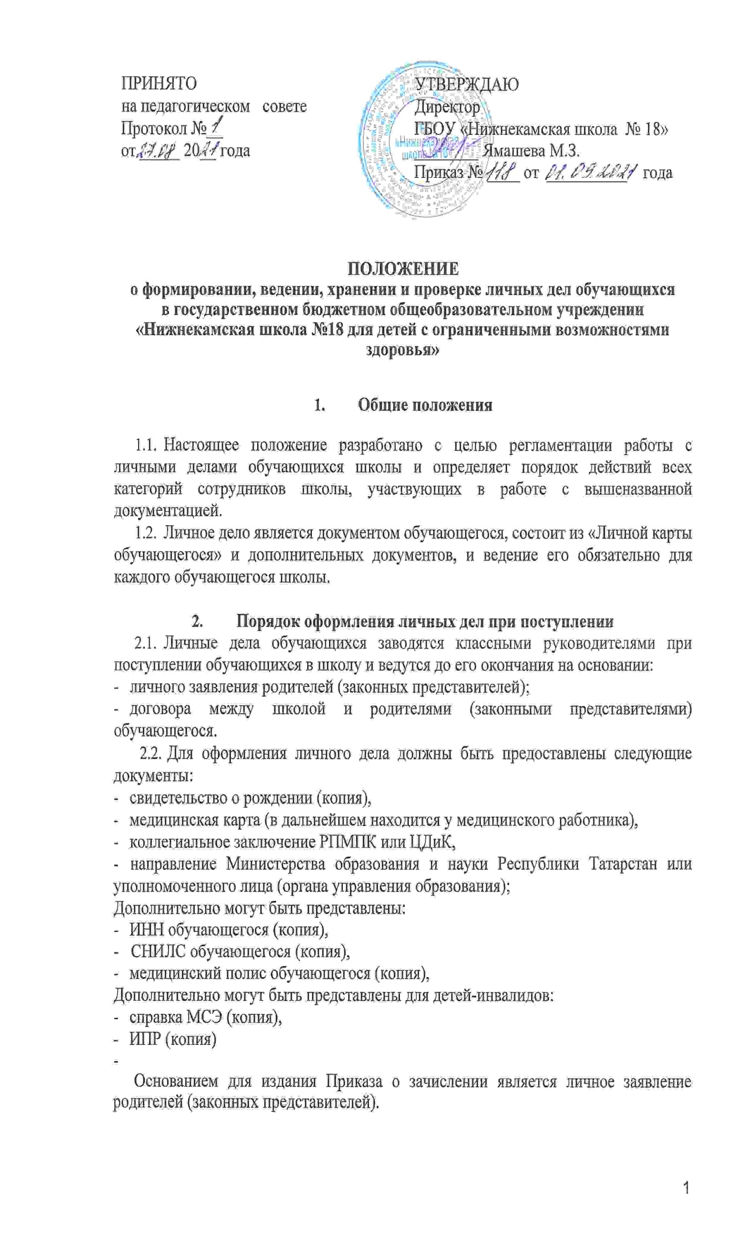
- Порядок ведения и хранения личных дел. Состав личного дела.
  - В состав личного дела входят следующие документы:
3.1.1. «Личная карта обучающегося» (далее «Личная карта»):
- заявление о зачислении ,
- копия свидетельства о рождении,
- коллегиальное заключение РПМПК или ЦДиК,
- направление Министерства образования и науки Республики Татарстан или уполномоченного лица (органа управления образования);
- договор между школой и родителями учащегося;

3.1.2. Медицинская карта (хранится у мед. работника).
3.1.3. Дополнительные документы (могут быть представлены ) хранятся у классного руководителя:
медицинский полис ребенка (копия),
справка о составе семьи,
справка с места работы обоих родителей (законных представителей),
ИНН обучающегося (копия),
СНИЛС обучающегося (копия),
Дополнительно для детей-инвалидов: справка МСЭ (копия),
ИПР (копия),
паспорт (копия, при достижении 14 лет),
характеристика.

  - Секретарь (секретарь-делопроизводитель) ставит номер, соответствующий записи в «Алфавитной книге обучающихся» (например, № К/5) и заносит сведения о переходе обучающегося из одного учреждения в другое, выбытии и окончании общеобразовательного учреждения.
  - Классные руководители вносят данные об изменении домашнего адреса и др. (если таковые имеются).
  - «Личные карты» каждого класса хранятся в отдельных файлах, собранных в папку. В состав папки входят:
-титульный лист,
-список класса,
-Личные карты обучающихся,
-заявление-согласие родителей (законных представителей) на обработку персональных данных учащихся,
-договора между школой и родителями (законными представителями) на оказание образовательных услуг

  - По окончании учебного года классный руководитель
- выставляет в «Личную карту» из классного журнала годовые оценки по предметам,
- указывает количество пропущенных уроков за год,
- делает одну из трех записей:
переведен в ... класс (указывается в какой класс), в случае, если у ученика все положительные оценки;
оставлен на повторный год обучения в ... классе (на основании решения педагогического совета);
выпущен;
исключен.
- в графе о наградах и поощрениях отмечаются успехи обучающегося.
Классный руководитель заверяет данные своей подписью и печатью школы.
3.6. В исключительных случаях при исправлении оценок в «Личной карте» должна быть соответствующая запись классного руководителя, подтверждающая изменения и заверенная печатью школы.

3.7. В случае выбытия обучающегося в другую школу родителям (законным представителям) выдается «Личная карта» с записью о выбытии, сделанной секретарем (секретарем - делопроизводителем) и заверенной печатью и медицинская карта.
3.8. «Личные карты» одного класса находятся вместе в одной папке и должны быть разложены в алфавитном порядке.
3.9. При поступлении обучающегося в школу из другого общеобразовательного учреждения классный руководитель обязан привести «Личное дело» в соответствие с настоящим Положением.
- Порядок выдачи личных дел обучающихся при выбытии из Школы.
  - Выдача «Личной карты» и медицинской карты осуществляется только родителям (законным представителям) после выполнения следующих обязательств:
- подачи на имя директора школы заявление;
- внесение записи в журнал Учета движения личных дел.
  - В тех случаях, когда выбытие происходит в течение учебного года по окончании четверти, классным руководителем дополнительно выдается «Табель успеваемости и посещаемости» с указанием четвертных оценок из электронного журнала.
В случаях выбытия в течение четверти выдается «Табель успеваемости и посещаемости» с указанием текущих оценок.
  - При выдаче «Личной карты» секретарь (секретарь-делопроизводитель) оформляет запись в «Алфавитной книге» о выбытии обучающегося.
  - «Личные карты» обучающихся, окончивших школу или выбывших по иным причинам заместитель директора передает в архив.
- Порядок проверки «Личных карт обучающихся».
  - Контроль за состоянием «Личных карт» осуществляется заместителем директора по воспитательной работе и директором общеобразовательного учреждения.
  - Проверка «Личных дел» обучающихся осуществляется по плану внутришкольного контроля, не менее 2 раз в год.
5.3. Обязательной проверке в начале учебного года подлежат «Личные карты» обучающихся 1 класса и вновь зачисленных обучающихся. В конце учебного года проверке подлежат «Личные карты» обучающихся всех классов.
5.4. В необходимых случаях, проверка осуществляется внепланово, оперативно.

Положение принимается на неопределенный срок.

